МУНИЦИПАЛЬНОЕ ДОШКОЛЬНОЕ ОБРАЗОВАТЕЛЬНОЕ УЧРЕЖДЕНИЕ ДЕТСКИЙ САД № 2 «Солнышко»

Консультация для родителей
Тема: «Все о развитии речи детей 6- 7 лет»
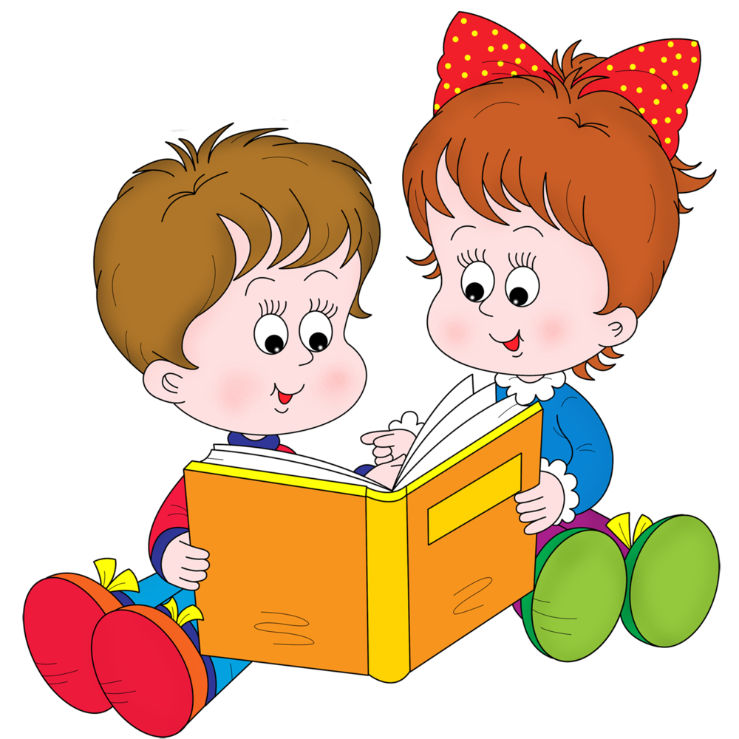

Воспитатель

Белкина М.В.

г. Борзя

Консультация для родителей:
«Все о развитие речи детей 6- 7 лет»

Наши дети выросли и скоро им идти в школу. Седьмой год жизни ребёнка — последний этап формирования его устной речи. Так что же должны знать и уметь ребята в возрасте подготовительной групп.

Фонематическое восприятие.
К подготовительной группе у ребёнка должно быть не только развито правильное звукопроизношение, но и сформировано фонематическое восприятие. Он должен уметь отличать на слух звонкие звуки от глухих ([з-c], [ж-ш]), твёрдые от мягких ([т-ть], [д-дь]) и т.д. Иначе в школе это проявится при письме и станет настоящей бедой.
Для развития фонематического слуха есть много способов, но лучше всего начинать с самого простого. Можно поиграть в «Молчанку». Закрываем глаза и слушаем какое-то время звуки квартиры. Затем открываем глаза и рассказываем, что слышали.
После того как научились слушать звуки квартиры или улицы, можно послушать звуки природы. Для этого совсем не обязательно выезжать в лес. Теперь продаётся огромное количество дисков и аудиокассет с записями звуков природы. Кругозор шести или семилетнего ребёнка развит настолько, что он может легко угадать и журчание ручья, и шум водопада, и кваканье лягушки, и мяуканье кошки.
А после ещё усложняем. В одинаковые баночки, например, от киндер-сюрприза насыпаем горох, фасоль, гречку, манку и другие крупы. Манку кстати, услышать труднее всего. Если ребёнок не слышит её, значит, слух его понижен.

Переходим на слоги
После того как научились слушать звучание окружающего мира, можно заниматься с определёнными звуками.
Есть игра «Послушай и хлопни» или «Хлопушечки» — кому как нравится. Нужно хлопнуть в ладоши, когда взрослый назовёт какой-то звук. Лучше всего начинать с гласных звуков. Но не забывайте, что гласных у нас всего 6: [а], [и], [у], [о], [ы], [э]. А вот е, ё, ю, я — буквы, а не звуки. Потому что они состоят из гласного звука и йотированного й.
Их лучше не брать. Играя в эту игру, я люблю проговаривать один и тот же звук 4 раза подряд. И ребёнок все 4 раза должен хлопнуть в ладоши. Ему в этот момент нужно очень внимательно меня слушать, чтобы не ошибиться.
Когда научились слышать звук среди звуков, переходим на слоги. Даже если ребёнок ещё не знает, что такое слог. Когда мы станем их произносить, он поймёт интуитивно. Просим, например, чтобы хлопнул, когда услышит [у]. И произносим: па, по, пы, пу и т.д.
После слогов переходим к словам. Есть игра «Хитрый фотоаппарат». Нужно «сфотографировать» предмет в комнате, в названии которого слышится, например, [о]. А взрослый говорит, правильно ребёнок «сфотографировал» или нет. Если неправильно, то, чтобы не обидеть, лучше сказать, что плёнка плохая или батарейки сели, и попросить их заменить.
После того как ребёнок хорошо находит звук в слове, учим определять, в каком месте, в начале, середине или в конце слова, он находится. Только нужно сначала объяснить, что такое ряд: как на физкультуре ребята строятся в ряд, так и звуки тоже строятся в ряд и получается слово. И какой-то звук стоит в этом ряду первый, а какой-то последний. Кто не первый и не последний — тот в середине. Чтобы ребёнку понятно было, что даже второй звук всё равно будет находиться в середине. И начинаем играть, например, в «Вагончики». Вырежьте из цветной бумаги красные, синие и зелёные прямоугольники-вагоны. Красный вагончик — начало, зелёный — середина и синий — конец слова. Заранее подготовьте картинки-билетики, на которых нарисованы предметы с определённым звуком. Выдавайте ребёнку билетики, и он должен «поселить» билетик или «сесть» с ним в тот или иной вагончик и объяснить, почему он сел именно туда: потому что слово такое-то, в нём слышится такой-то звук в начале (середине, конце) слова.
Нет времени вырезать вагончики и подбирать картинки? Придумайте что-нибудь другое. Например, попросите поднимать руку, когда нужный звук в начале слова или предложите самому придумать слово, в котором звук в середине и т.д. Однако очень сложно найти [у] в конце слова, если только глагол, потому что [у] в конце существительных встречается довольно редко.

Выкладываем символы
Научились определять место звука в слове? Приступайте к определению порядка звуков в слове. Начинать лучше с двух гласных: [ау] (так кричат в лесу, когда заблудились), [уа] (так плачет малыш) или [иа] (так зовут ослика из сказки про Винни Пуха). Выкладываем символы — два красных кружка (гласные принято обозначать красным цветом). Спросите: «Сколько всего кружочков?» — «Два». «Сколько звуков в слове ты услышал?» —
«Два». «И какой будет последний?» Можно ещё спросить, какой второй звук? И если ребёнок сообразительный — моментально отвечает. Не ответил? Уточните: «Если их всего два, так какой второй?» В этом задании ещё и логика развивается.
После того как поймёт, как соединять гласные, переходите к согласной и гласной. Но начинать нужно со слогов, в которых первый гласный звук, а второй согласный. И обязательно скажите, что, например, ан — слог, а вот он или ох — слова, и объясните их значение. Затем спросите: «Сколько звуков в слоге?» — «Два». «Какой первый?» — «А». Выкладываем красный кружок. «А какой второй?» — «Н». Выкладываем синий кружок (согласные принято обозначать синим цветом). Объясняем, что он твёрдый.
А ещё согласные бывают мягкие, звонкие и глухие. Всё это нужно объяснить именно сейчас, чтобы в школе потом легче было усвоить. После того как понимаем, что ребёнок хорошо анализирует слог, переставляем его местами и получится «на». Слияние согласного с гласным даётся ребятам очень сложно, поэтому многие учителя-логопеды учат деток читать как по горочке: забрался звук на горочку — н и спустился, как будто к а приехал, и получилось вместе на.
Хорошо отработали слияние согласного с гласным — переходите к словам. Сначала — к коротким типа нос, кот, кит, сон и т.д., потом из четырёх звуков: папа, мама и др. Но лучше всего не играть с теми словами, где гласные звуки слышатся не так, как пишутся. Это безударные гласные, где под ударением пишется [о], а без ударения — [а].
Например, в слове вода слышится [а], а пишется [о], а в слове воды и слышится, и пишется [о].
Усвоили соединение четырёх звуков — учим стык согласных. Это очень сложно. Как правило, ребята выпускают один звук либо два звука слышат как один. Например, когда разбираем слово «кошка», называют звуки [к], [о], [ш], [а]. Второй звук [к] выпускают.
Чтобы легче было усвоить, предлагаю вырезать из цветной бумаги фишки (но помните: гласные звуки — красные, согласные твёрдые — синие, а мягкие — зелёные). Во время игры, как только слышим звук, выкладываем на стол фишку. Здесь, с одной стороны, зрительно видно количество звуков, а с другой — ребята в уме всё это просчитывают и продумывают. Ну а если чадо уже знает буквы, то, конечно, выкладывать нужно буквы.
К концу подготовительной группы ребёнок уже должен уметь хорошо слышать звук в слове и определить порядок звуков в слове, состоящем из пяти звуков.

Пересказ и составление рассказа
В этом возрасте важно, чтобы ребёнок пересказывал довольно большой текст от начала до конца со всеми художественными особенностями автора. Если делает это хорошо, значит, наша задача выполнена. Если же что-то выпускает, речь его не связна — стоит поработать.
И в первую очередь нужно поработать над составлением рассказа. Причём не только по картинкам, но уже на заданную тему. Например, «Как я гулял зимой». Сначала придумайте план, схематично его зарисуйте. И, глядя на схему, начинайте: «Однажды зимой…» Такое начало рассказа ребёнок уже должен знать из текстов и использовать в речи. А дальше каждая картинка соответствует одному или двум предложениям. Получается рассказ.
Полезны и творческие рассказы из серии фэнтэзи — то, чего не было на свете или что было бы, если бы…
Выберите интересную для ребёнка тему. Например, что будет, если самолёт не взлетит. В этом рассказе появятся сложноподчинённые и сложносочинённые предложения. Если самолёт не взлетит, то… Здесь уже чадо будет учиться доказывать свою точку зрения.
Но помните, дети учатся не только, когда мы с ними занимаемся, но и наблюдая за нашим поведением и слушая нашу речь. Если вы сами разговариваете много и говорите красивыми, распространёнными предложениями, используете юмор, фразеологизмы, пословицы и поговорки, то и ваш ребёнок будет всем этим пользоваться.
А если родители молчуны, то и дети, как правило, тоже немногословны. Причём часто у таких детей есть стойкое недоразвитие речи, много дефектов.

Грамматика
Если говорить о грамматической стороне речи, то всеми её категориями ребёнок к семилетнему возрасту уже овладел полностью. Это все формы множественного числа существительных во всех падежах. Если и допускает ошибки, то небольшие, единичные. Никак не должно быть: стулов, глазы, рукавы, колесов и т.д. Умеет согласовывать в разных падежах существительные с прилагательными, числительными (три озера и пять озёр). Чётко и правильно отвечать на вопросы. Уметь пользоваться ласкательной формой: воробышек, полотенышко. Должен знать детёнышей животных. Бывает, в 3—4 года правильно их называл, а как подрос — всё забыл. Нужно обязательно объяснить значение слов «сливовый» и «сливочный», что хоть они и похожи, но это разные вещи. Значение слов «железный» и «металлический». Но вопрос: ключ сделан из металла, какой он? Ответить металлический, а не железный. В этом возрасте уже можно объяснить, что железо очень дорогое, даже дороже золота, поэтому из железа ключ сделан никогда не будет, только из металла. Если ребёнку не объяснить — он и не запомнит. Самая тяжёлая категория, в которой допускается много ошибок — притяжательные прилагательные. Её нужно обязательно выучить устно. Когда мы спрашиваем: чей хвост? Должны ответить: лисий, медвежий и т.д. Потому что в 1-м классе изучают правила написания мягкого знака и йотированных букв. Отрабатывают написание, а если ребёнок не знает даже, как их озвучить, то на него ложится двойная нагрузка.
Необходимо развить у ребёнка познавательный интерес, связанный с развитием речи и с обучением. Очень важно, зачем ребёнок идёт в школу? Многие дети ведь идут потому, что там не надо спать, или для того, чтобы получать пятёрки. А это очень плохо. Нужно, чтобы ребёнок испытывал радость от того, что, например, решил задачу: «Она была такой сложной, но я смог, я сумел!» Я бы сказала, получал кураж от того, что он что-то узнал нового и чего-то добился сам. Вот тогда он будет хотеть ходить в школу всё больше.

